Cuprins

Introducere 2

CAPITOLUL 1 5

Interfața Unity 5

*1.1 Panoul principal* 5

Lista Figurilor 6

Bibliografie 7

*www.ub.ro; e-mail: stiinte@ub.ro* 8

# Introducere

Chitara electrică este un instrument deosebit, apărut în 1931 și a fost folosită mai întâi in trupe de Jazz, unde cântăreți cântau note individuale în compoziții de solo. O chitară electrică spre deosebire de una acustică sau clasică înregistrează vibrația chorzilor prin doze și o transformă în suntet digital (funcționează asemănator cu un microfon clasic). Acest sunet poate fi modificat prin diverse pedale care adaugă distort, delay, chorus, etc... Pentru ca sunetul să fie apoi auzit de la o boxă, trebuie trecut printr-un amplificator.

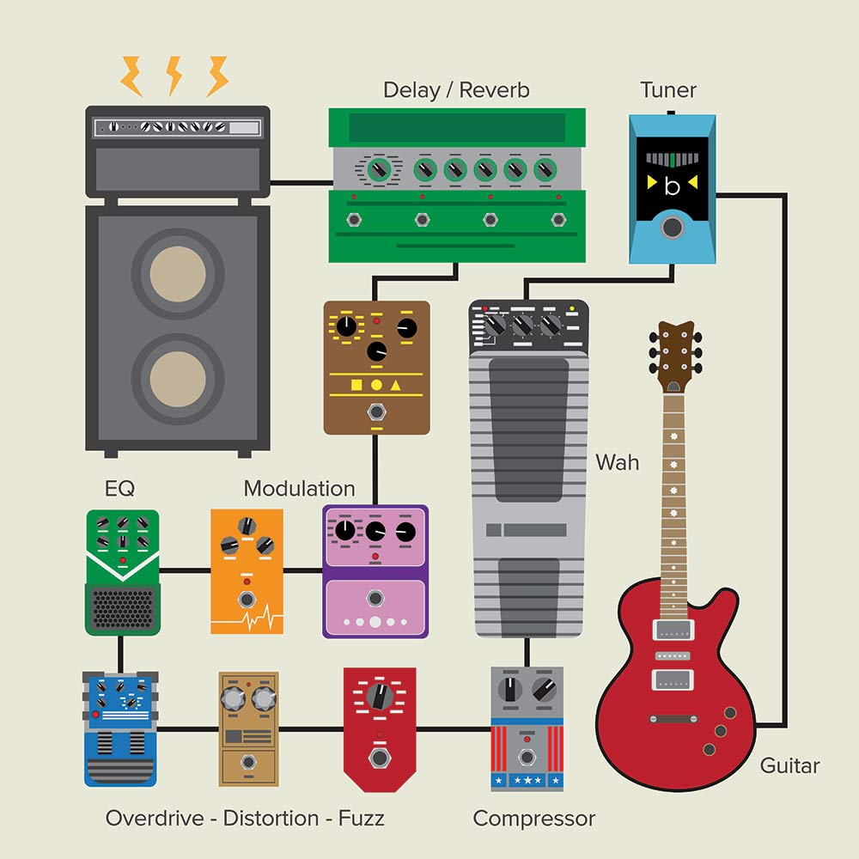

Crearea unui joc video reprezintă o dificultate ridicată dar oferă o satisfacție programatorului implicat în procesul de construire, iar un joc 3D se apropie foarte mult de realitate prin prisma experienței reale a jucătorului. Asemănarea care o au jocurile recent apărute pe piață dovedesc performanțele soft-urilor de specialitate dar și timpul necesar pentru crearea unei capodopere.

Folosind Unity, se pot realiza o gamă largă de produse, de la aria medicală, în scopuri educaționale sau militare, dar principalul scop al unui joc video este să captiveze ulilizatorul într-o lume ireală, care simulează realitatea dar oferă experiențe unice. Prin acest mod, atenția este centrată într-un scop, măsurabil și realizabil. Toate resursele sunt genstionate pentru elaborarea unui joc cu un număr de obiective cât mai mare.

În lucrare se abordează etapele construirii unui joc 3D folosind unelte precum: Blender, pentru crearea unor modele proprii, Audacity pentru crearea efectelor sonore și Unity, motorul care gestionează și pe baza căruia se leagă toate componentele importate. Aspectele teoretice necesare pentru înțelegerea și folosirea uneltelor cu exemple originale.

Primul capitol acoperă pe larg interfața mediului de lucru. Cu timpul orice utilizator al programului va excela în acest aspect, cunoștințele în folosirea ferestrelor și uneltelor va crește cât și utilizarea acestora folosind combinațiile de taste. Folosirea setărilor pesonalizate în funcție de programul creat și schimbarea între cele două ferestre de bază: *Scene* *View* și *Game* *View*.

În partea a doua se detaliază prin exemple elementele de bază în crearea unui joc. Prefabricatele, unul din cele mai importante metode pentru înserarea multiplelor copii după un obiect. În jocul atașat, siglele sunt ca rezultatul unui prefabricat, ușurând distribuirea acestora în interiorul nivelului. Folosirea camerelor video pentru înregistrarea și difuzarea acțiunii. Lumina și diferitele forme prin care se pot introduce într-o scenă, pentru a schimba radical ambianța și impresia creată vizual.

Scrierea codului este însuși un joc de imaginație prin care se crează diferite “scenarii”, care ghidează obiectele din joc, le impun mișcare și dinamicitate.

Codul scris oferă magia invizibilă experimentată de utilizatori, fiind la fel de important precum crearea și animarea caracterelor.

Crearea unui joc în cele mai mici detalii oferă o satisfacție enormă când se apropie de viziunea programatorului, trecând prin fiecare pas, de la colorarea și încercarea diverselor combinații de acesorii până la dificultățile întâmpinate când unul dintre inamici nu se comportă după așteptări.



**Unity, o unealtă deosebită**

Un motor de joc este la bază un software care furnizează funcțiile cele mai folosite pentru construirea jocurilor video. Unity satisface cu succes nevoile utilizatorului, ușurând astfel munca acestiua. Interacțiunea intervine când folosim Unity cu un limbaj de programare precum Boo, JavaScript sau C#.

Boo a fost primul limbaj în care se programa, respectiv prima dată când a fost introdus Unity utilizatorilor. JavaScript este limbaj comun de programare folosit mai mult la dezvoltarea aplicațiilor web. A fost introdus în Unity să atragă o audiență cât mai vastă de dezvoltatori web să realizeze jocuri .

Unity a integrat mai târziu C#, pentru folosirea lui universală a limbajului de programare fiind foarte utilizat de o mare comunitate de programatori.

Programarea pe platforme multiple(“Cross-platform”) a devenit o necesitate, având o diversitate în repertoriul platformelor existente. Chiar dacă se programează pe OS X sau Windows, se pot transmite fișierele celeilate platforme și folosi în Unity.

Odată cu dezvoltarea tehnologică hard-ware precum dispozitivelor mobile (smarthphone) sau chiar ochelarii cu realitate virtuală(Playstation VR, Oculus Rift) sau augumentată(Microsoft Hololens, …), autorii motorului de realizare a jocurilor au ținut pasul cu rapiditatea creșterii pieții de echipamente.

Fie că vorbim de jocuri pentru calculator, cu multiplele sale sisteme de operare sau pentru telefoane mobile, chiar și la nivelul jocurilor de tip browser, Unity și-a lărgit domeniul spre un specru larg de platforme, susținând 27 printre care cele menționate mai sus.

Monodevelor este o platformă integrată de dezvoltare( integrated development environment, IDE) oferit de Unity. Un IDE combină editorul de text cu funcții de depanare și alte sarcini care gestionează proiectul.

# CAPITOLUL 1

## Interfața Unity

### *1.1 Panoul principal*

Lista Figurilor

Figure 1 Artefactul Gizmo 5

Figure 2 Move Tool 7

Figure 3 Rotate Tool 7

Figure 4 Scale tool 8

Figure 5 RectTransform Tool 8

Figure 6 Cub exemplu 9

Figure 7 Cub exemplu 9

Figure 8 Cub exemplu 9

Figure 9 Point Light 13

Figure 10 Spot Light 13

Figure 11 Directional light 14

Figure 12 Area light 14

Figure 13 Antumbra 15

Figure 14 Primitive uzuale 16

Figure 15 Proprietăți 16

Figure 16 Inspector script 17

Figure 17 Zona de coliziune 19

Figure 18 Echipamente VR 21

Figure 19 Fereastra de Constructie 22

Figure 21 Setarile dedicate pentru platforma VR 23

Figure 22 Versiune Android necesara 23

Figure 20 Fereastra pentru optiunile oublicarii aplicatiei 23

Figure 23 Instructiuni controller Ipega 24

Figure 24 Testare Controller 25

Figure 27 Combinatie hibrid tastatura controller 25

Figure 25 Exemplu Input Controller Cheie 25

Figure 26 Click Stanga Controller 25

Figure 28 Variabile Globale Player Controller 26

Figure 29 Variabile avansate Player Controller 26

Figure 30 Inspectorul cu atribute a obiectului Player 27

Figure 31 Modificare taste input SDK 28

Figure 32 Event Trigger la apasarea unui obiect 29

Figure 33 Functia ClickTeleport Executata la mouse Click 29

Figure 34 Tabla cu informatii de ghidare 30

Figure 35 Obiect Gol 31

Figure 36 Iconite 31

Figure 37 Exemplu Click- Buton 32

Figure 38 Componenta Animator 33

# Bibliografie

1. Dan V. Popa, 2014, O primă carte despre Unity 3D, vol. I, Bacău: Editura Alma Mater,pagina 54
2. Creating a Start Menu / Main Menu in Unity 5 <https://www.youtube.com/watch?v=FrJogRBSzFo> Data 05.06.2017
3. Dr. Kris Jamsa, Lars Klander, Totul despre C și C++,Editura: Teora 2015
4. UI Events - Make buttons do something <https://www.youtube.com/watch?v=kQ2Qc_0MIyI&t=295s> Data 02.06.2017
5. Set Objects Child to Active/Inactive <http://answers.unity3d.com/questions/894211/set-objects-child-to-activeinactive.html> Data 05.06.2017
6. Alex Okita, Learning C Programing With Unity 3D, CRC Press 2015
7. <https://docs.unity3d.com/Manual/CreatingAndUsingScripts.html> Data 17.04.2017
8. [https://docs.unity3d.com/ScriptReference/Rigidbody.MovePosition.html Data 27.05.2017](https://docs.unity3d.com/ScriptReference/Rigidbody.MovePosition.html%20Data%2027.05.2017)
9. <https://www.youtube.com/watch?v=5yT92DNqrJs> Data 16.06.2017
10. [https://docs.unity3d.com/Manual/nav-MoveToDestination.html Data 13.06.2017](https://docs.unity3d.com/Manual/nav-MoveToDestination.html%20Data%2013.06.2017)
11. <https://unity3d.com/>

|  |  |  |
| --- | --- | --- |
|  | **UNIVERSITATEA „VASILE ALECSANDRI” DIN BACĂU**  **Facultatea de Științe**  **Str. Calea Mărăşeşti, nr. 157, Bacău, 600115**  **Tel. ++40-234-542411, tel./ fax ++40-234-571012** [*www.ub.ro*](http://www.ub.ro)*; e-mail:* [*stiinte@ub.ro*](mailto:stiinte@ub.ro) |  |

DECLARAŢIE DE AUTENTICITATE

privind elaborarea lucrării de licență

Subsemnatul/subsemnata………………………………………………………………..

declar pe propria răspundere că:

1. lucrarea a fost elaborată personal şi îmi aparţine în întregime;
2. nu au fost folosite alte surse decât cele menţionate în bibliografie;
3. nu au fost preluate texte, date sau elemente de grafică din alte lucrări sau din alte surse fără a fi citate şi fără a fi precizată sursa preluării, inclusiv în cazul în care sursa o reprezintă alte lucrări ale mele;
4. lucrarea nu a mai fost folosită în alte contexte de examen sau de concurs.

Data, Semnătura,